**需**

**求**

**文**

**档**



**萌九赛高**

**制作人：NT团队**

**2018年6月25号**

**目录**

1. **网站目标**
2. **网站背景介绍**
3. **网站导航**
4. **网站主要客户群体**
5. **Banner**
6. **主页栏目**
7. **网站的功能**
8. **网站构成图**
9. **网站风格**
10. **时间要求**
11. **其他**

**动漫社**

**需求文档**

1. **网站目标**
   1. **宣传社团文化**
   2. **站在客户角度协助客户思考并开发出有用的功能（不能盲目听从，要开导客户）**
   3. **吸引热爱动漫的人群**
2. **网站背景介绍**

**2.1 社团名称**

**萌九赛高**

**2.2 社团口号**

**我们超级理直气壮的**

1. **网站导航**

**3.1 导航名称**

**首页 文化 活动 番剧 音乐 游戏**

**（具体导航经商议决定）**

1. **网站主要客户群体**

**一切热爱的动漫、二次元的在校大学生**

1. **Banner**

**5.1 Banner图片概括  
主页banner：社团活动照片**

**分页banner：以动漫人物为主**

**六．主页栏目**

**首页：5个 栏目 有关于导航及分页的内容**

**分页：暂定**

**七．网站的功能**

**充分展示社团形象以在最短的时间内吸引目标人群的注意力，通过互联网这个渠道，让更多热爱动漫与我们志同道合的人 加入我们**

**八．网站构成图**

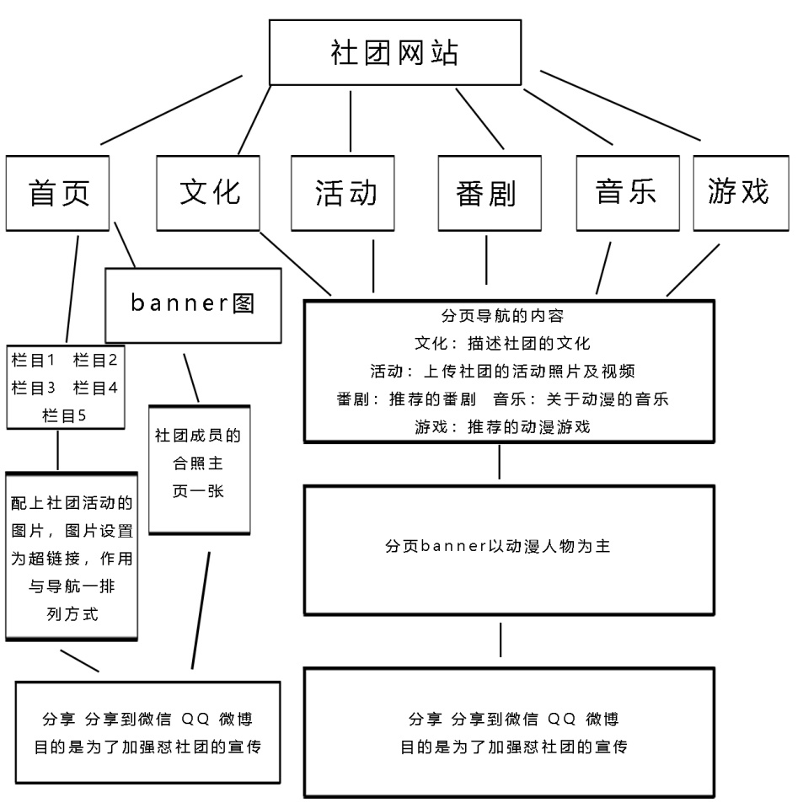

**九．网站风格**

**9.1主体色调**

**主要以蓝色色调为主。**

**9.2社团**

**体现出社团的文化， 主要以动漫风格为主。**

**9.3网站定位**

**二次元、日漫、COSPLAY、可爱风**

**十．时间要求**

**两周内**

**十一．其他**

**表明产权所有、解释权归属。**

**另外具体内容根据实际情况需要作出补充。**